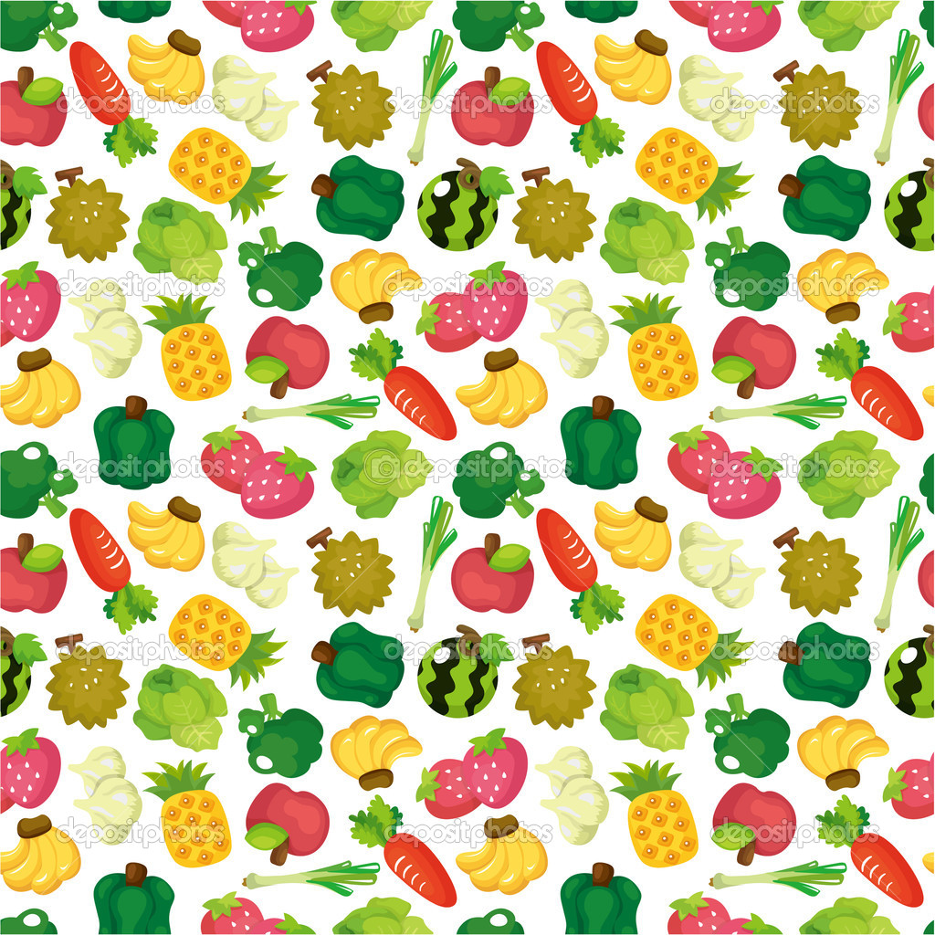

**Jídelní lístek**

**18.9. - 22.9.2017**

|  |  |  |  |
| --- | --- | --- | --- |
| **Pondělí**  **18.9.** | Polévka | **Zeleninová s rýží** | 1,9 |
| Hl. jídlo | **Smetanová omáčka s kuřecím masem a pórkem** | 1,7,9 |
|  | **těstoviny** |  |
| Pití | **Mléčný nápoj, ovocný sirup, voda s citronem** | 7 |
|  | **Ovoce** |  |
|  |  |  |  |
| **Úterý**  **19.9.** | Polévka | **Pórková** | 1,9 |
| Hl. jídlo | **Rybí filé na česneku, bramborová kaše,** | 1,4,7 |
|  | **brambor, obloha** |  |
| Pití | **Carotelka, ovocný čaj, voda s citronem** |  |
|  |  |  |
|  |  |  |  |
| **Středa**  **20.9.** | Polévka | **Bramboračka** | 1,9 |
| Hl. jídlo | **Jogurtové knedlíčky s ovocným přelivem a** | 1,7 |
|  | **šlehačkou** |  |
| Pití | **Kakao, hruškový sirup, voda s citronem** | 7 |
|  |  |  |
|  |  |  |
| **Čtvrtek**  **21.9.** | Polévka | **Čočková s kořenovou zeleninou** | 1,9 |
| Hl. jídlo | **Brambory zapečené s mletým masem a** | 3,7,9 |
|  | **zeleninou** |  |
| Pití | **Ovocný čaj, Frutelka, voda s citronem** |  |
| Ovoce | **Zeleninový salát** |  |
|  |  |  |
| **Pátek**  **22.9.** | Polévka | **Zeleninová s těstovinkami** | 1,9 |
| Hl. jídlo | **Plněný paprikový lusk, rajská omáčka, rýže** | 1,3,7,9 |
|  | **Houskový knedlík** |  |
| Pití | **Kapučínek, mrkvový nápoj, voda s citronem** | 7 |
| Ovoce |  |  |

**Logo_skola_2013**